ラ イ ケ ン(WRITE for EIKEN) ver.２
（リニューアル版 英検２級ライティング問題演習）
島根県立松江東高等学校 緒方 孝

２０１６年度より、英検２級の一次筆記試験では、自由英作文が出題されることになりました。未だ
その詳細は不明ですが、英検協会ウェブサイトの情報から得た情報をもとに作成したものが本教材です。

出題予想
１．配点は最低７点。現在の語句整序問題５点分がなくなり、文章中の空所補充問題８題が６題になるので、７点（５＋２）満点以上であると思われる。

２．出題内容はほぼ２級二次面接に準ずると見られる。つまり、ある事象や日常生活の一般的な事柄に関する自分の意見を求められる。出題パターンは Do you think-?（Yes / No で答えてから理由を述べる）と What do you think about -?（賛否の姿勢を明らかにしてから理由を述べる） の２パターンが予想される。いずれも、賛否の理由を２つ程度述べる必要がある。

３．採点基準は以下の通り。この基準に、過去の二次面接の採点基準を加味すれば、以下の①～④に留意して答案を作成することが重要だと推測できる。

・「内容：課題で求められている内容が含まれているか」
・「構成：英文の構成や流れが分かりやすく論理的であるか」
・「語彙：課題に相応しい語彙を正しく使えているか」
・「文法：文構造のバリエーションやそれらを正しく使えているか」
⇓
①テーマに対して、賛否いずれかの立場をきちんと示しているか。
②２つの理由は、賛否を支持するものものとして妥当であるか。
③２つの理由それぞれに対して、具体例や補足説明を用いてサポートをしてあるか。また、理由
とサポート文、また、サポート文とサポート文の内容的つながりは論理的に自然であるか。
④ＳＶＯＣ構造がしっかりしており、正しい文法、語法を用いた英文で書いてあるか。また、平易な語を使い回しすぎていたり、似たような構造の文を多用していたりしないか。

＊なお、書く際の参考になる観点（POINT）が３つ示されるので、アイディアを出すうえで大いに活用しよう。ただし、使わなくてもよい。

４．８０～１００語の語数指定があり、答案作成時間目安は１５～２０分。（筆記試験の時間は現行の
７５分→８５分になる。語句整序問題がなくなることを差し引けばこの程度か） ライティング問題は恐らく筆記問題部分の最終ページに配置されるが、最初にこのページを開いて確認することをお勧めする。出題テーマになじみがあり、書きやすそうであれば最初にこの問題から解答してもよい。

答案作成のポイント
（サンプル問題：英検協会ウェブサイトより転載）
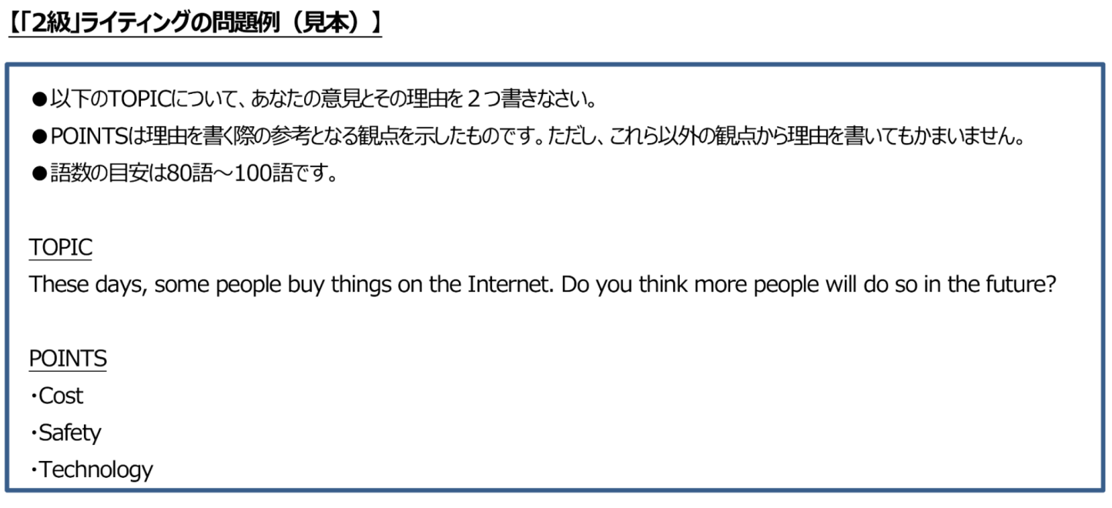

１．サンプル問題解答例：指定語数の８０語から１００語で書くには以下のパターンが書きやすい。

賛否→理由１→そのサポート（２～３文）→理由２→そのサポート（２～３文）→結論
賛否 Yes, I think so. There are two reasons for this.（この部分は語数によっては省略可）
理由１ First, online shopping can enable us to save money.
サポートGoods sold on the Internet are sometimes cheaper than ones sold at stores.
In addition, we can buy some used products very cheap.
理由２ Second, buying things on the Internet is convenient.
サポートWe can buy things without going to a store. In addition, we can easily find product information, such as price, color or functions.
結論 For these reasons, I think more people will buy things on the Internet. （８７語）

- 出題パターン（予想）による書き出しの区別

①Do you think--?（サンプル問題参照） / ②What do you think about --? の２パターンの問いかけが予想され、①の場合は Yes, I think so. / No, I don’t think so. などで、 ②の場合は、I agree(disagree.) などの書き出しではじめよう。

出題パターン②の予想問題および解答例
TOPIC: Some people say that it is necessary for people to study abroad if they want to learn English. What do you think about that ?
賛否 I agree to the opinion.
理由１ First, if we study English abroad, we will make a lot of foreign friends there.
サポート Then we can talk a lot with them in English. In addition, even after we come back to our own country, we can exchange English emails with them.
理由２ Second, we can have a lot of opportunities to practice English in our daily lives.
サポート For example, we can practice speaking English when we order something at a restaurant.
結論 For these reasons, I think it is necessary for people to study abroad if they want to learn English. (９６語)

答案作成のための参考データ
１．過去の二次面接テーマによるライティング出題テーマ予想
現代社会でよく話題にされることがテーマとなりやすい！
海外留学 早期英語教育 インターネット 携帯 自転車マナー ジムに通う人々 レジ袋
電気自動車 サプリメント エネルギー問題 デジタル書籍 防犯カメラ 歩きスマホ
ＳＮＳ オンライン会議 個人情報の扱い 掃除ロボット 有名人のプライバシー

２．書く際に参考にしてほしい７つの観点および使えるキーワード
事前に以下の観点とキーワードを頭に入れておくと、書く内容が思いつきやすい
1.ECOLOGY： good(bad) for the environment / eco-friendly / save(waste) energy
reduce(produce) garbage / pollute the air(ocean, etc.)
2.COST： cheap(expensive) / cost a lot of(less/ more) money / save(waste) money(time)
3.HEALTH: be good for our health(our eyes) / can relax / reduce our stress
4.INTERNATIONAL: learn a lot of things / make many friends / experience other culture
5.SAFETY： safe(dangerous) / prevent (cause) crimes / protect(lose) -‘s privacy
6.TECNOLOGY： convenient / useful / comfortable / easy(difficult) to use .
7.EDUCATION: good for –‘s education / learn various things / concentrate on studying

- 論理展開に説得力を持たせるための「つなぎ語」
文を単純に羅列するだけでなく、これらを効果的に用いることで、断然読みやすい英文になる
first まず第一に second 二つ目に in other words 言い換えれば
in fact 実際 for example たとえば therefore(=so) したがって
as a result結果として in conclusion 結論として in addition(=besides) 加えて

基礎演習Ａ： 賛否の姿勢を示し、それに対する理由を述べよう。
――以下の質問または意見に対し、あなたの立場を明らかにしたあと、理由を２つ書きなさい。――

例題１：Do you think more people will read digital books in the future?
解答例：Yes I think so. First, we can carry digital books easily in our tablet. Second, they do not waste paper.

演習１： Today, some schools give students opportunities to do volunteer work. Do you think the number of such schools will increase in the future?
Yes, I think so. / No, I don’t think so.

演習２：High school students should take part in a school club activity.
I agree to the opinion. / I disagree to the opinion.

基礎演習２．理由を具体例などの補足説明でサポートしよう
――以下の意見または質問に対し反対したうえで、理由１つとそのサポート文を２つ書きなさい。――

（例題３）Smoking in public places should be allowed.
解答例：I disagree. Smoking is bad for health. It can cause some serious diseases such as cancer. In addition, it can also have a bad effect on people around the smoker.

演習３．Do you think it is a good idea for elementary school children to have a smartphone?
No, I don’t think so.

実践演習
――以下のトピックについて、あなたの意見と理由を２つ書きなさい。語数の目安は８０～１００語とする。なお、書く際の観点として以下の３つのPOINTを参考にしてもよい。――
TOPIC: These days, some people are using electric cars. Do you think the number of these
people will increase in the future?
POINTS: COST ENVIRONMENT CONVENIENCE

実践演習追加問題 理由２つを加え、あなたの意見を８０語～１００語で書いてみよう
1. Today, solar power is becoming more common. Do you think more people will put solar panels on their houses in the future?
2. Today, some stores have stopped offering plastic bags to their customers for free. Do you think the number of these stores will increase in the future?
3. Some people say that shoppers are influenced by advertisement too easily. What do you think about that?
4. Some people say that computer games have a bad influence on children What do you think about that?
5. Do you think it is a good idea for schools to offer foreign-language classes besides English?

